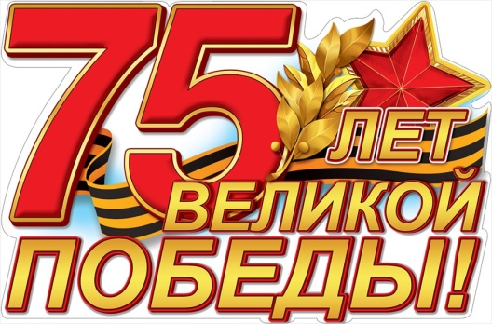

**Уважаемые родители!**

**Приближается праздник Великой Победы.** Дети должны знать, чем была война для всех людей. Тема эта серьезная, но нельзя откладывать её на потом. Пока живо старшее поколение, пусть внуки и правнуки узнают, сколько горя принесла на нашу землю война. Формируйте у детей чувство патриотизма, любви к своей Родине и уважение к участникам Великой Отечественной Войны.

Разгадывание кроссворда – это увлекательный способ закрепления полученных знаний о героическом прошлом нашей Родины, развитие осознанного отношения к празднику Победы, как героического подвига наших прадедов, а кроссворд на военную тематику особенно актуален в преддверие праздника.

**Желаю творческих успехов!!!**

**Кроссворды для детей на тему «Великая Отечественная война»**

**Кроссворд №1**

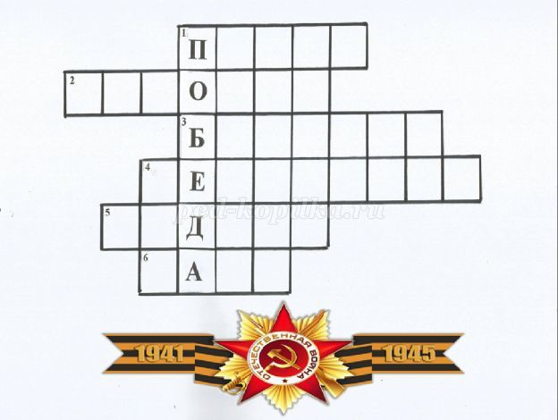

1. На горе – горушке  
   Стоят старушки.  
   Если охнут,  
   Люди глохнут.
2. Его можно разобрать,  
   Смазать и опять собрать.  
   Он защитник для солдат  
   Что же это?
3. Дальнозоркого мне дали,  
   Он ко мне приблизит дали.
4. Крепкий, прочный парашют  
   За спиной его раскрылся.  
   И за несколько минут  
   Он на землю опустился.  
   Он пройдет и лес и брод  
   Но противника найдёт .
5. Я сижу сейчас на флоте,  
   Слух хороший у меня.  
   Есть такой же и в пехоте –  
   Дружим с рацией не зря.
6. Гусеницы две ползут

Башню с пушкою везут.

**Ответы***:* пушки, автомат, бинокль, десантник, радист, танк.

**Кроссворд № 2**

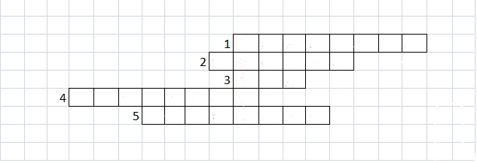  
[http://s.rimg.info/e1b25c35aa609a369a46b9e40add5481.gif](http://smajliki.ru/smilie-65342439.html)  
**1.** Огнестрельное оружие, которым пользовались солдаты во время войны.

**2.** Столица Советского союза.

**3.** Средство для обработки ран и ссадин.

**4.** люди, которые жили в лесу в землянках, разведывали расположение войск и орудий врага, подрывали немецкие поезда и заводы.

**5.** Страна, с которой воевал Советский Союз с 1941 по 1945 годы.

А теперь посмотрите, какое слово получилось по вертикали.

**Ответы:**

**[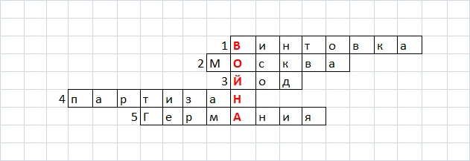](http://malutka63.ru/wp-content/uploads/2011/05/2.jpg)**

**Кроссворд № 3**

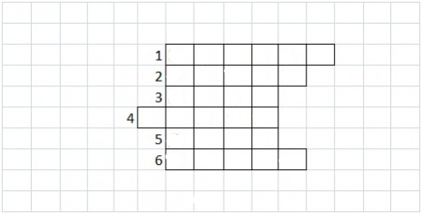[](http://2.bp.blogspot.com/-lyXo_jB4CBo/UYZfKVPiAuI/AAAAAAAAEDQ/V4mr4Sjj1HU/s1600/%D0%BA%D0%B0%D1%80%D1%82%D0%B8%D0%BA%D0%B0+%D0%B0%D0%BD%D0%B8%D0%BC.+9+%D0%BC%D0%B0%D1%8F+1.gif)

**1.** Исписанный лист бумаги в конверте.

**2.** Высшая награда за достижения во время войны.

**3.** Несчастье, неприятность, ужасное происшествие.

**4.** Народ, с которым воевали русские во время Отечественной войны.

**5.** Кто помогал взрослым во время войны в тылу (работал на заводах, в госпиталях, писал солдатам письма, вязал носки и варежки).

**6.** Наступление на врага.

По вертикали получается очень значимое для русского народа во время войны слово **ПОБЕДА.**

**Ответы**

[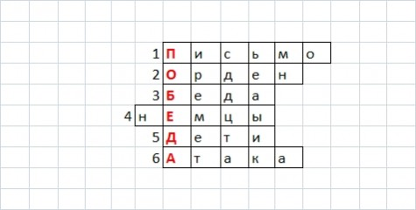](http://malutka63.ru/wp-content/uploads/2011/05/%D0%91%D0%B5%D0%B7%D1%8B%D0%BC%D1%8F%D0%BD%D0%BD%D1%8B%D0%B9.jpg)

**Кроссворд № 4**

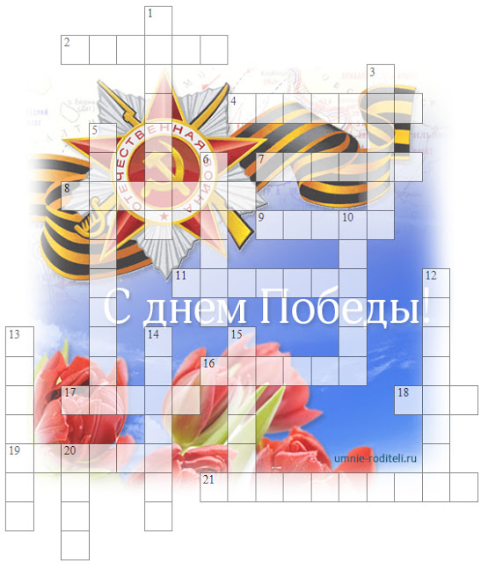

По горизонтали:

1. Летит - лается, упадет рассыпается.  
   4. Из ограды ствол торчит, беспощадно он строчит. Кто догадлив, тот поймет, что это ...   
   7. Он, как рядовой в пехоте, служит рядовым в Морфлоте. Не привык он вешать нос! Он в тельняшке! Он - . . .   
   8. Военных моряков любимец, носитель мин, корабль . . .  
   9. Огнем дышит, пламенем пышет.  
   11. На пушку не похоже, а палит дай боже.  
   16. Под себя положу, и под голову, да и укрыться сверху останется.  
   17. У него без ценный дар: слышит за сто вёрст . . .  
   18. Он и повар, и моряк. Звать его скажите как? Всё по-флотски, кашу, сок   приготовит вкусно . . .  
   19. "Девушка" ходит, песню заводит, враг - услышит, сразу не дышит.  
   21. Он на войне как воздух нужен, когда пускают едкий газ. И пусть ответ ваш будет дружен: конечно . ..  
   По вертикали:  
   1. Под огнём, под пулями напрямик, всю войну прошел наш . . .  
   3. Можешь ты солдатом стать: плавать, ездить и летать. А в строю ходить охота - ждёт тебя, солдат, . . .  
   5. Если этот флот военный, то тогда уж непременно на судах его матросы с ленточками это носят.  
   6. Самолёт парит, как птица, там - воздушная граница. На посту и днём, и ночью наш солдат - военный . . .  
   10. Носит офицер-моряк строгий, форменный пиджак, и не важно звание. Как пиджака название?  
   12. Будоражит глубину - бережёт свою страну. Бороздит пучины ходко, по заданию . . .  
   13. Дальнозоркого мне дали - он ко мне приблизил дали.  
   14. Хоть зовут меня ручная, но характер колкий. Буде помнить на всегда, враг мои осколки.  
   15. День и ночь ведёт дозор в море бдительно . . .

20. Гусеницы две ползут, башню с пушкою везут.

**Ответы**

По горизонтали:  
2. Снаряд.  
4. Пулемёт.  
7. Матрос.  
8. Эсминец.  
9. Пушка.  
11.Миномёт.  
16. Шинель.  
17. Радар.  
18. Кок.  
19. Катюша.  
21. Противогаз.  
По вертикали:  
1. Броневик.  
3. Пехота.  
5. Бескозырка.   
6. Лётчик.  
10. Китель.  
12. Подлодка.  
13. Бинокль.  
14. Граната.  
15. Линкор.  
20.Танк.

**Кроссворд № 5**

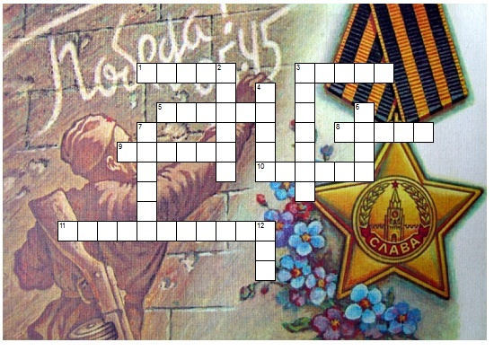

По горизонтали:

1. У него бесценный дар, слышит за сто верст…

3. Все он вмиг решает, великий подвиг совершает. Он за честь стоит горой. Кто он? Правильно…

5. Он готов в огонь и в бой, защищая нас с тобой. Он в дозор идет и в град, не покинет пост.

8. Вдруг из темной темноты в небе выросли кусты. А на них - то голубые, розовые, золотые распускаются цветы небывалой красоты.

9. Он как рядовой в пехоте, служит рядовым в Морфлоте. Не привык он вешать нос, он в тельняшке, он…

10. Самолет парит как птица, там воздушная граница. На посту и днем и ночью наш солдат – военный…

11. На тропе, на берегу преграждает путь врагу.

По вертикали:

2. Я служу сейчас на флоте, слух хороший у меня. Есть такой же и в пехоте – дружим с рацией не зря!

3. Хоть зовут мены ручная, но характер колкий. Будет помнить навсегда враг мои осколки.

4. Что общего между деревом и винтовкой?

6. Машина эта непростая, машина эта боевая! Как трактор, только с«хоботком» - всем «прикурить» дает кругом.

7. Так зовут девушку и грозное оружие, громившее гитлеровскую армию.

12. Он и повар, и моряк, звать его скажите как? Все по-флотски: кашу, сок приготовит вкусно…

**Ответы:** 1. Радар. 2. Радист. 3. Герой. 3. Граната. 4. Ствол. 5. Солдат. 6. Танк. 7. Катюша. 8. Салют. 9. Матрос. 10. Летчик. 11. Пограничник. 12. Кок.

**С Днем Победы вас!**

